辽宁省第十四届运动会青少年组
乒乓球项目葫芦岛市参赛运动员
补充公示名单

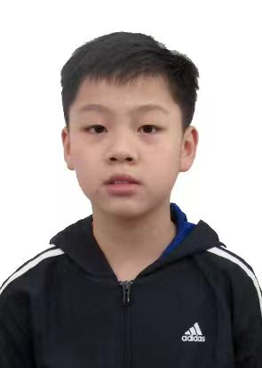
郭宇森
男
2114022012****0211
U10
单打

